人教版九年级上学期期末考试
物 理 试 卷
.
一、单项选择题
1.在国际单位制中，电功的单位是
A. 安培
B. 欧姆
C. 瓦特
D. 焦耳
2.下列实例中，属于通过热传递的方式改变物体内能的是（
）
A. 晒太阳
B. 钻木取火
D. 擦燃火柴
C 搓手取暖
3.泉城济南，花有形、月有影、风有声、雪有景，四季分明。寒冷的冬天，窗玻璃上有时会结“霜”，此现
象涉及到的物态变化是（
A. 凝华
）
B. 凝固
C. 升华
D. 熔化
4. 如图所示的做法中，符合安全用电原则的是（ ）
A. 雷雨天站在大树下避雨
C. 用湿抹布擦发光的灯泡
B. 用手指碰触插座的插孔
D. 将冰箱的金属外壳接地
5.如图所示的用电器中，工作时主要将电能转化为机械能的是（
）
A.
手提电脑
B.
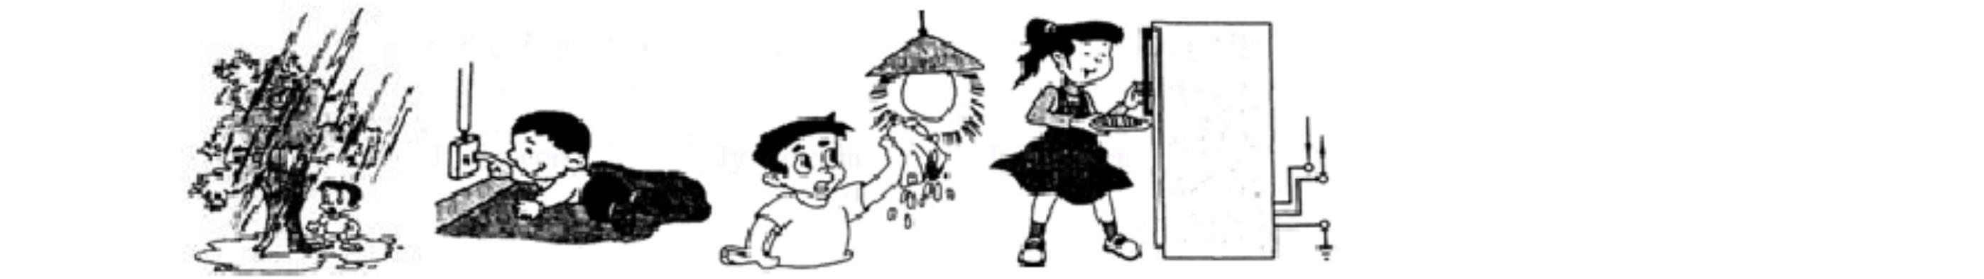

C.
洗衣机
电视机
6.据中央人民广播电台报道：我国科学家在南海发现了一种俗称“可燃冰”的冰块状天然气水合物，能源总
量可达全国石油总量一半，燃烧 1m 的可燃冰释放的能量与 164m 天然气相当。由上文可以判断，“可燃
3
3
冰”具有较大的（
A. 热量
）
B. 比热容
C. 热值
）
D. 内能
7.如图是内燃机工作循环中的一个冲程，此冲程是（
A. 压缩冲程，将内能转化成机械能
B. 做功冲程，将内能转化成机械能
C. 压缩冲程，将机械能转化成内能
D. 做功冲程，将机械能转化成内能
8.将规格都是“220V 180W”的一台电冰箱、一台电脑和一床电热毯，分别接入家庭电路中。如果它们正
常工作，在相同的时间内（
A. 电冰箱消耗的电能最多
C. 电热毯消耗的电能最多
）
B. 电脑消耗的电能最多
D. 三者消耗相同的电能
9.以下情景中对温度的描述，最符合实际的是（
A. 成年人的正常体温是 42°C
）
B. 人洗澡时水的温度为 40°C
D. 加冰的橙汁温度大约－10°C
C. 冰箱冷冻室的温度为 0°C
10.电烤箱工作时，其电热丝热得发红，而电烤箱连接电源的导线几乎不热，主要原因是（
A. 通过电热丝的电流大，通过导线的电流小
）
B. 电热丝的电阻比导线的电阻大得多
C. 电热丝中有电流的热效应，而导线中没有
D. 以上三种原因都可能起作用
11.如图所示是“探究产生感应电流条件”的实验装置，要使灵敏电流计指针发生偏转，可以（ ）
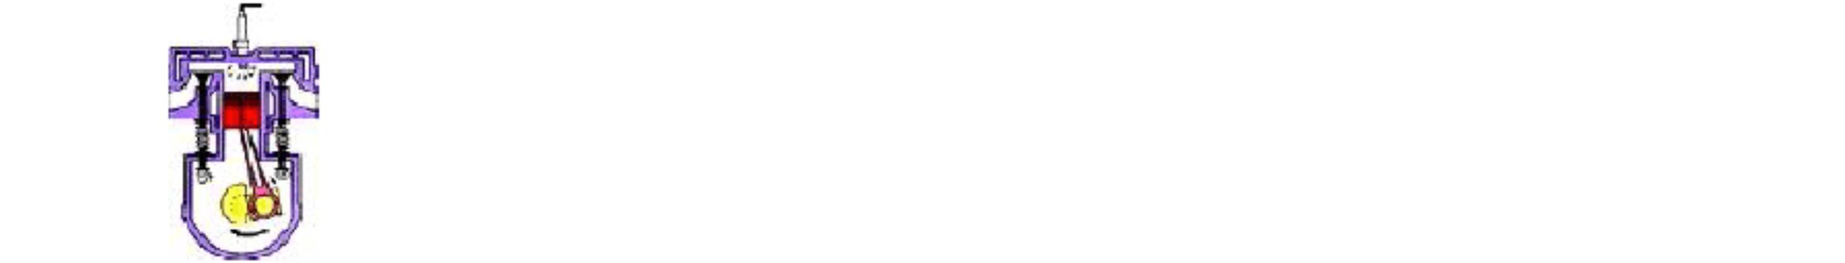

A. 断开开关，让导体 向上运动
ab
B. 闭合开关，让导体 向下运动
ab
C. 断开开关，让导体 向左运动
ab
D. 闭合开关，让导体 向右运动
ab
12.小宗在“探究温度一定的条件下，导体的电阻与哪些因素有关”的实验中，已选定了代号为“O”的导
体，为了探究导体电阻与横截面积的关系，他还要选用的导体代号是（
）
导体代号
O
A
B
C
D
1.5
1.2
镍铬
1.5
3.2
镍铬
1.5
1.2
锰铜
1.0
1.2
锰铜
0.5
l
1.2
S
2
导体材料
镍铬
A. A
B. B
C. C
D. D
13.如图所示的电路，电源电压保持不变。闭合开关，当滑动变阻器的滑片向右滑动时，下列分析正确的是
A. 电流表和电压表的示数都变大
B. 电流表示数变大、电压表示数变小
C. 电流表和电压表的示数都变小
D. 电流表示数变小、电压表示数变大
14.如图所示的电路中，甲、乙、丙为电流表或电压表。闭合开关S 后，要使小灯泡 L 、L 均能发光并且组
1
2
成串联电路，则（
）
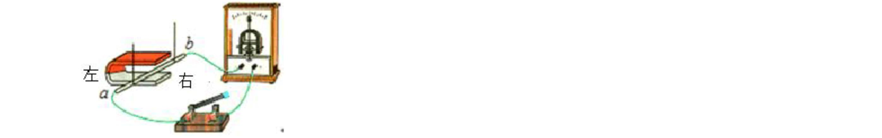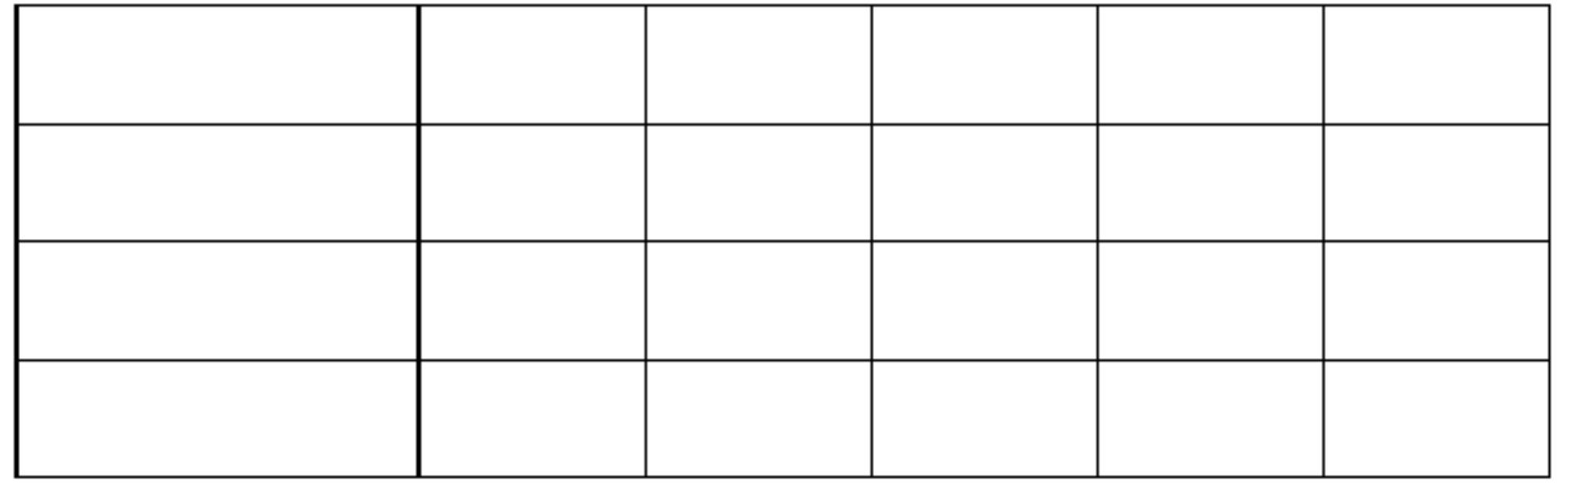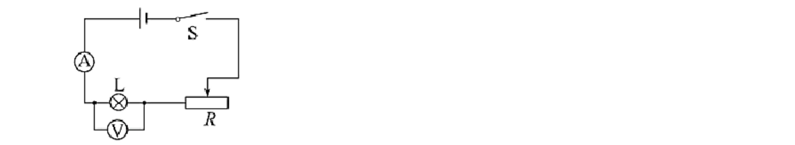

A. 甲为电流表，乙、丙为电压表
C. 甲为电压表，乙、丙为电流表
B. 乙为电压表，甲、丙为电流表
D. 乙为电流表，甲、丙为电压表
15.小明经历了九年级上学期的学习后，将部分电磁学知识整理如下，其中正确的是（
A. 物理量及单位：电功率——千瓦时；电功——焦耳
）
B. 科学家及贡献：欧姆——欧姆定律；奥斯特——电能生磁
C. 测量仪器及用途：电能表——测电功；测电笔——测电阻
D. 家电及能量转化：电风扇——机械能转化为电能；电饭煲——电能转化为内能
二、多项选择题
16.生活中的热现象随处可见，下列有关说法正确的是（
）
A. 煤的热值比干木柴的大，煤燃烧时放出的热量比干木柴燃烧时放出的热量多
B. 汽车发动机的冷却装置中用水做冷却剂，是利用了水的比热容比较大的特性
C. 夏天在河岸边觉得沙子热 发烫而河水却不怎么热，是因为水蒸发带走热量
D. 将铁丝快速弯折时弯折处会发热，从能量转化的角度看是机械能转化为内能
的
17.如图是小明家厨房安装的抽油烟机和照明灯的连接电路图，则抽油烟机和照明灯工作时（
）
A. 它们两端电压一定相等
B. 通过它们的电流一定相等
C. 它们的电功率一定相等
D. 它们是并联，可单独工作
18.小亮将标有“2.5V 0.75W”字样 灯泡甲和“2.5V 0.5W”字样的灯泡乙，串联接到电源两端。闭合开
关发现：乙灯正常发光，且乙灯明显比甲灯亮。不考虑温度对电阻的影响，下列分析正确的是（
A. 通过甲灯的电流等于乙灯的电流
）
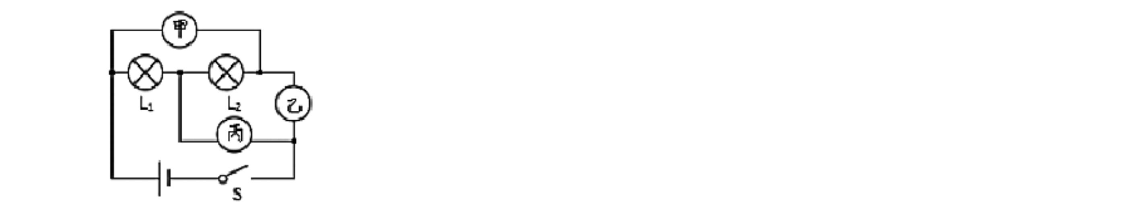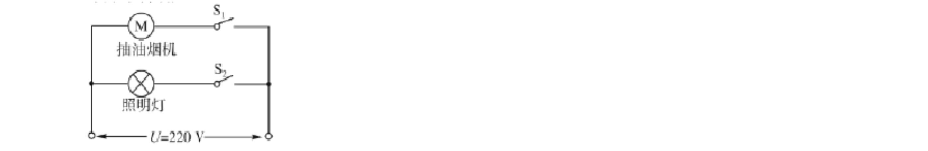

B. 甲灯灯丝的电阻小于乙灯灯丝的电阻
C. 甲灯两端的电压等于乙灯的电压
D. 甲灯的实际功率小于乙灯的实际功率
19.亲爱的同学，学习物理是从观察事物，探求事理开始的，会估测物理量，是学好物理的基本功之一。以
下估计与实际相符的是（
）
A. 人体感觉舒适的室温大约 37°C
B. 家用空调器的电功率大约为 1500W
C. 对人体的安全电压不高于 36V
D. 教室用日光灯正常工作电流约 0.2A
20.“节能减排”从我做起、从生活中的小事做起。小明提出了节约用电的如下建议，其中科学可行的是
（
）
A. 用智能开关确保电灯人走灯灭
B. 将 1000W 电水壶换成 800W 的
C. 家用电视机日夜处于待机状态
D. 用太阳能热水器替换电热水器
三、非选择题
21.为了方便彼此间的交流，国际上建立了一套统一的计量单位体系，叫国际单位制。在国际单位制中，电
流的单位是_______（填写中文名称），欧姆是______（填写物理量名称）的单位。
22.超市里出售的海鲜周围要铺一层碎冰块，这是因为冰块____时（填物态变化名称），要___（选填“放”或
“吸”）热，所以能起到保鲜的作用。
23.PM2.5 是指大气中直径不大于 2.51μm 的颗粒悬浮物，能被肺泡吸收并进入血液，影响人体健康．某科研
队伍成功研制出 PM2.5 净化器，其原理如图所示．闭合开关 S 、S 后，风扇旋转吸入含有颗粒物空气，当
1
2
颗粒物接近带有负电荷的光洁金属网 C 时会被快速吸引过来，这是因为带电体具有吸引_________的性质；
当颗粒物快速通过光洁金属网 C 后，会带上负电荷，然后被带有正电荷的棉芯 D 吸附住，这是因为________．
24.当今生活几乎无法离开电。从发电站到用电地区，通常有相当长的一段距离。在输送电能的过程中，为
了减小电能在线路中的损耗，通常采取_______（选填“高压”或“低压”）输电线把强大的电能送到远方。
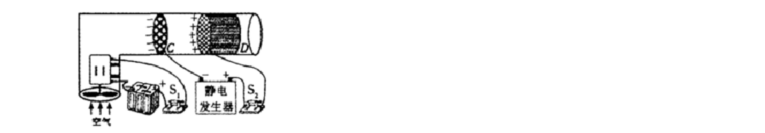

我国家庭电路中用电器的额定电压一般为________。
25.路由器是一种支持有线和无线连接的网络设备，通过后排接口可以同时连接多台电脑，各接口之间是
__________（选填“串联”或“并联”）的，你判断的依据是各个电脑_______（选填“能”或“不能”）
独立工作。
26.如图所示，学习了电热的有关知识后，王江同学把—张细条状锡箔纸两端分别压在干电池的正负极上，
他发现锡箔纸发热并燃烧起来，这是由于电源发生了_________，形成了很大的电流，这一过程中能量的转
化情况是__________________。
27.如果想在如图所示 电路中再接入一只灯泡，且与其它两灯互不干扰，则应安装在位置_____（选填“1”、
“2”或“3”）；要想直接测出通过灯泡 L 的电流，则应在位置______（选填“1”、“2”或“3”）接入一支电流表。
1
28.如图所示，根据通电螺线管右端小磁针静止时的指向，可判断通电螺线管的左端为______极（选填“N”
或“S”）；接线柱 a 连接的是电源的_________（选填“正”或“负”）极。
29.电冰箱是现代家庭中最常用的家用电器，它内部的电路中主要包括压缩机（其主要部件是电动机）和冷
藏室内的照明灯。压缩机和照明灯能各自独立工作、互不影响；温控开关S 控制压缩机，与冰箱门联动的
1
开关 S 控制照明灯。下图的方框内已经画出了电冰箱连接线的插头部分，请在答题纸上指定位置画出电冰
2
箱内部的电路图。
（
）
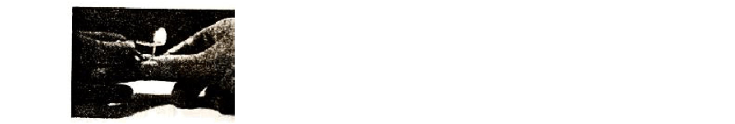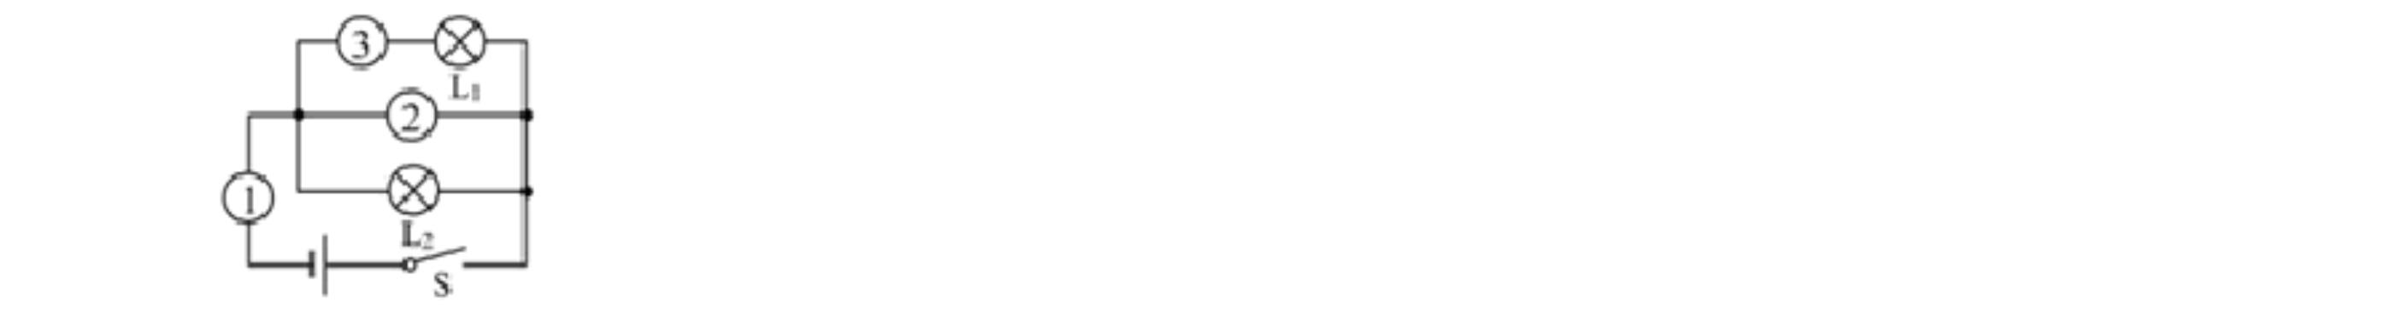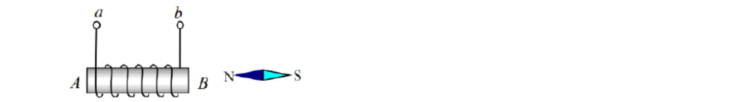

30.如图所示的电路中，灯泡 L 上标有“3.8V 0.3A”字样，R 为定值电阻，将它们串联接在电压为 6V 的电
源上，小灯泡 L 恰能正常工作。通过计算回答：
（1）小灯泡 L 正常工作时的功率是多少?
（2）串联在电路中的定值电阻 的阻值多大?（计算结果保留一位小数）
R
（3）该电路工作 10s 定值电阻 产生的热量是多少?
R
31.如图所示的电热水壶，它的部分铭牌如下表所示。若热水壶内装满水，且在额定电压下（外界大气压为
1 个标准大气压）通电 10min，正好将 20℃的水烧开，请你计算上述过程中：
额定电压
额定功率
容量 2kg
220V
(1)水吸收的热量是多少?
(2)电热水壶工作电流多大?（计算结果保留一位小数）
(3)电热水壶消耗的电能是多少?
32.九年级六班的同学进行“探究水沸腾时温度变化的特点”实验：
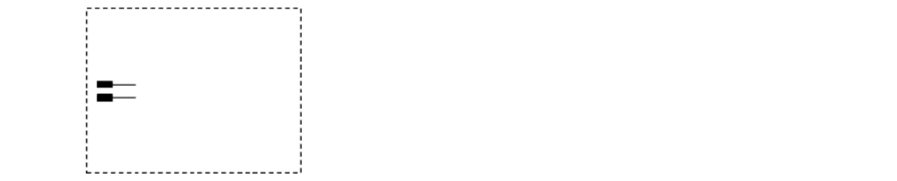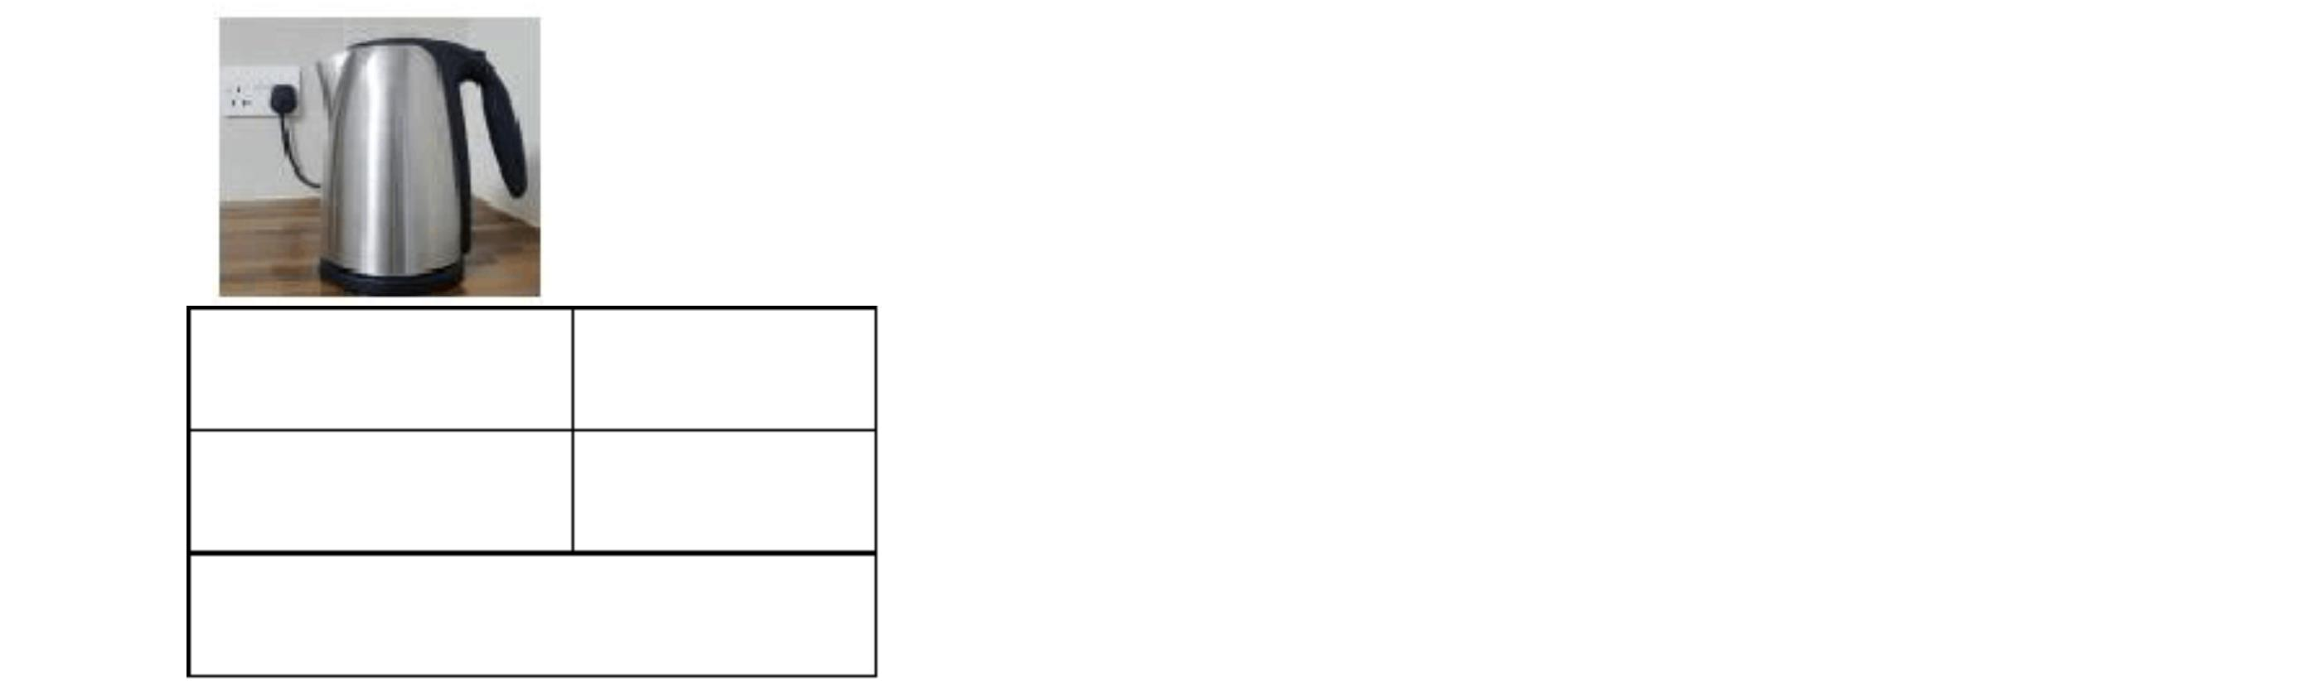

(1)如图甲所示，组装实验装置时，放置石棉网的铁圈位置和悬挂温度计的铁夹位置非常重要，应当先调整
固定__________的位置（选填“铁圈”或“铁夹”）；
(2)图乙是 A 组同学在实验某时刻温度计的示数，此时水的温度是__________°C；
(3)下表是在实验中不同时刻 温度记录，A 组的小明由于粗心大意记错了一个实验数据，你认为错误的数
据是__________°C，你这样判断的依据是____________________；
…
…
6
7
8
9
11
98
12
98
13
98
14
98
96
97
98
98
水未
沸腾
水未
沸腾
水未
沸腾
水
水
水
水
水
水
水
沸腾
沸腾
沸腾
沸腾
沸腾
沸腾
沸腾
(4)A、B 两组同学选用的实验装置是相同的，但将水加热到沸腾所用的时间却不同，他们绘制的沸腾图像如
图丙所示，a、b 两种图像不同的原因可能是__________（写出一种即可）。
33.在探究“电流与电压、电阻的关系”的过程中，同学们提出了如下猜想：
猜想 1：电流大小可能跟电压有关；
猜想 2：电流大小可能跟电阻有关。
(1)为探究以上猜想，同学们着手连接图甲所示的实物电路。在连接电路时，开关应处于__________（填“断
开”或“闭合”）状态；
(2)实验中的滑动变阻器有两个作用，可以保护电路，在探究“电流与电压的关系”时还可以_______；
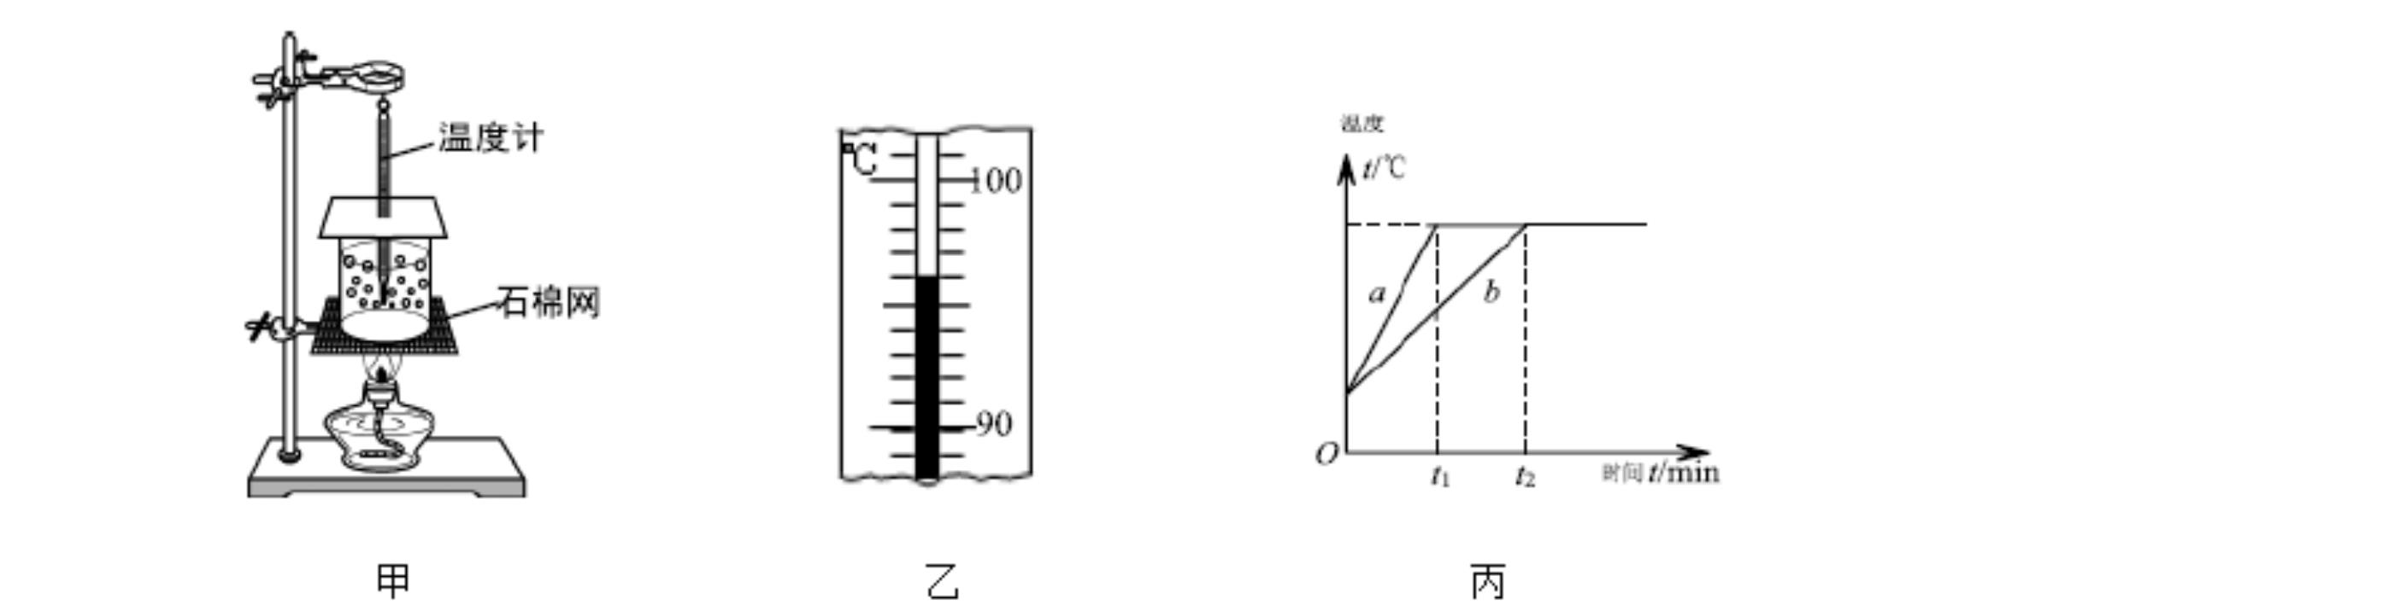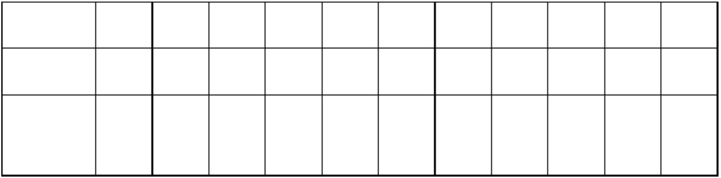

(3)正确连接好电路后，为探究猜想 2，同学们进行了如下操作：
①将 5Ω 电阻接入电路，调节滑动变阻器，使电压表示数为1.5V，记下电流表示数；
②将 5Ω 电阻换成 10Ω 的电阻，闭合开关后，电压表的示数如图乙所示，此时电压表的示数是_____；接下
来，应将滑动变阻器的滑片向______（填“左”或“右”）移动，当观察到电压表示数为1.5V 时，记下电
流表示数；
③将 10Ω 电阻换成 15Ω 电阻，重复上面的实验；
(4)同学们将测量数据记录在下表中，分析表中数据：
电阻
5
10
15
电流 I/A
0.30
0.15
0.10
可得出结论：______________________________。
34.小军为完成“伏安法”测量小灯泡电功率的实验，选定了图甲所示的实验器材，并将其中的部分器材进
行了连接：
(1)请你用笔画线代替导线，在答题纸上把图中的器材连接成完整的电路；
（
）

(2)小军连接好电路，检查无误后，闭合开关，调节滑动变阻器依次进行了第1 至 5 次测量，所得测量数据
记录如下表；
小灯泡两端的 通过灯丝的
小灯泡的
I
P
1
2
3
4
5
1.0
1.5
2.0
2.5
2.7
0.26
0.27
0.65
0.73
正常发光
很亮
①第 3 次测量时，电流表的示数如图乙所示，请你把电流表的示数填写在答题纸上的相应位置_____；
②由表中记录的数据和现象可知，小灯泡的额定电压是__________；
(3)同学们分别计算出小灯泡的电功率，结合观察到的实验现象，发现小灯泡的实际功率越__________，灯
泡越亮；
(4)交流与讨论之后同学们认为，测量小灯泡的电功率不需要多次测量求平均值，原因是_____________。

答案与解析
一、单项选择题
1.在国际单位制中，电功的单位是
A. 安培
B. 欧姆
C. 瓦特
D. 焦耳
【答案】D
【解析】
【详解】本题考查功的基本概念．A 选项，安培是电流的单位，故 A 错误．B 选项，欧姆是电阻的单位，
故 B 错误．C 选项，瓦特是功率的单位，故 C 错误．D 选项，焦耳是功的单位，其中包括电功，故 D 正确
故本题答案为 D．
【点睛】本题考查了对电学物理量单位的掌握，是一道基础题．
2.下列实例中，属于通过热传递的方式改变物体内能的是（
）
A. 晒太阳
C. 搓手取暖
【答案】A
【解析】
B. 钻木取火
D. 擦燃火柴
【详解】A．晒太阳是通过热传递的方式改变物体的内能，故A 符合题意；
BCD．钻木取火、搓手取暖、擦燃火柴都是通过做功的方式增加物体的内能，故B、C、D 不符合题意。
故选 A。
3.泉城济南，花有形、月有影、风有声、雪有景，四季分明。寒冷的冬天，窗玻璃上有时会结“霜”，此现
象涉及到的物态变化是（
A. 凝华
）
B. 凝固
C. 升华
D. 熔化
【答案】A
【解析】
【详解】冬天玻璃结霜，是因为空气中的水蒸气遇冷放热，直接凝华成小冰晶形成的。
故选 A。
4. 如图所示的做法中，符合安全用电原则的是（ ）

A. 雷雨天站在大树下避雨
C. 用湿抹布擦发光的灯泡
【答案】D
B. 用手指碰触插座的插孔
D. 将冰箱的金属外壳接地
【解析】
【详解】A．物体的尖端易发生放电现象，树上端尖且是导体故雷雨天站在大树下避雨易发生雷电事故，不
符合题意；
B．安全用电要求不接触低压带电体，不靠近高压带电体，故用手指碰触插座的插孔不符合题意；
C．因为湿抹布是导体，而发光的灯泡是高温的玻璃，此时玻璃容易导电，所以用湿抹布擦发光的灯泡易发
生触电事故，不符合题意；
D．具有金属外壳的用电器使用时必须使金属外壳接地，防止因金属外壳漏电发生触电事故，符合题意．
5.如图所示的用电器中，工作时主要将电能转化为机械能的是（
）
A.
C.
B.
D.
【答案】C
【解析】
【详解】A．手提电脑使用时将电能转化为光能、声音和内能，不符合题意；
B．电烤箱使用时将电能转化为内能，不符合题意；
C．洗衣机主要是电机工作，将电能转化为机械能，符合题意；
D．电视机使用时将电能转化为光能、声音和内能，不符合题意。
故选 C。
6.据中央人民广播电台报道：我国科学家在南海发现了一种俗称“可燃冰” 冰块状天然气水合物，能源总
量可达全国石油总量一半，燃烧 1m 的可燃冰释放的能量与 164m 天然气相当。由上文可以判断，“可燃
3
3

冰”具有较大的（
A. 热量
）
B. 比热容
C. 热值
D. 内能
【答案】C
【解析】
【详解】热值表示燃料的完全燃烧后的放热能力，燃烧 1m 的可燃冰释放的能量与 164m 天然气相当，说
3
3
明可燃冰热值较大。
故选 C。
7.如图是内燃机工作循环中的一个冲程，此冲程是（
）
A. 压缩冲程，将内能转化成机械能
B. 做功冲程，将内能转化成机械能
C. 压缩冲程，将机械能转化成内能
D. 做功冲程，将机械能转化成内能
【答案】B
【解析】
【详解】由图可知，气缸顶部的火花塞处于点火状态，排气阀和进气阀关闭，缸内气体推动活塞向下运动，
对外做功，为做功冲程，将内能转化为机械能。
故选 B。
8.将规格都是“220V 180W”的一台电冰箱、一台电脑和一床电热毯，分别接入家庭电路中。如果它们正
常工作，在相同的时间内（
A. 电冰箱消耗的电能最多
C. 电热毯消耗的电能最多
【答案】D
）
B. 电脑消耗的电能最多
D. 三者消耗相同的电能
【解析】
【详解】三者规格一样，额定电压为220V，额定功率都是180W，接入家庭电路后，均在额定电压下工作，
其功率也均为额定功率 180W，所以三者在相同时间内消耗的电能相同。
故选 D。
9.以下情景中对温度的描述，最符合实际的是（
）
以上内容仅为本文档的试下载部分，为可阅读页数的一半内容。如要下载或阅读全文，请访问：https://d.book118.com/228102136130006022

